ИНСТРУКЦИЯ

за провеждане

на синхронно дистанционно обучение
(в реално време)

с използване на виртуална класна стая

BigBlueButton

Преподавателят –  в офиса или вкъщи:  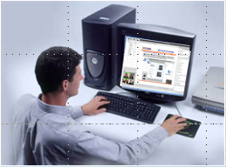 | Студентът – вкъщи:  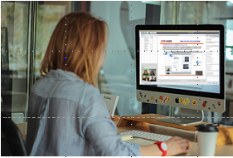
Предварителна подготовка:  - Прави регистрация в BigBlueButton - https://bbb.uni-ruse.bg/b, като указва имейл адреса си в РУ;  - Влиза в системата, т.е. Sign in;  - Вижда създадената класна стая.  След това:  1. Копира линка към стаята;  2. Избира "Start", за да започне сесия;  3. Избира "Microphone";  4. В отговор на "Allow bigbluebutton to use your microphone?" избира "Allow";  5. Натиска "Upload a presentation", избира презентация и "Upload";  6. Кликва "Allow presentations to be downloaded", ако иска студентите да могат да изтеглят презентацията;  7. Изпраща на студентите линк към виртуалната класна стая;  14. Започва да говори и превключва слайдовете, като при необходимост пише и чертае върху всеки от тях;  15. Ако по време на презентацията си иска да сподели нещо от екрана на своя компютър или да презентира директно от PowerPoint, минава в режим споделяне на екран "Share screen";  17. Отговаря на въпросите на студентите;  18. След края на лекцията натиска "End meeting". | 8. Кликва на линка (адреса);  9. Въвежда име и избира "Join";  10. Избира "Microphone", ако иска да говори или "Listen only", ако иска само да слуша;  11. В отговор на "Allow BigBlueButton to use your microphone?" кликва на "Allow";  12. Избира "Download presentation", ако иска да си копира презентацията;  13. Кликва "Make presentation fullscreen", ако иска презентацията да е на цял екран;  16. При необходимост студентите задават въпроси, използвайки микрофона;

